Могут ли жещины занимать руководящие позиции в Германии и России

На крупных предпиятиях Германии на руководящих позициях жещины появляются редко. И за последние 4 года, прошедшие со времени последнего опроса, почти ничего не изменилось.

В малых и средних предприятиях , как и во втором звене руководящих кадров »руководящие женщины» встречаются чаще.Но нет ни одного направления руководящих позиций, где бы женщины были представлены соответственно занятости женщин в этой отрасли.

Высокая занятость женщин, как и раньше, не отражается в равном гендерном распределении на руководящих этажах власти.

Это касается так же возглавляемых позиций в частном бизнесе как в наблюдательных советах так и в советах директоров(Holst/Wiemer 2010/Weckes 2009). Поэтому все громче раздются требования на законных основаниях облегчить путь женщин на руководящие позиции. Как ,например, в Норвегии,где квота женщин на акционерных предприятиях и предприятиях, контролируемых государством и закреплена законом. Испания последовала этому примеру в 2007 году,но в противополжность Норвегии – без санкций за нарушение этого правила.

В Германии правительство полагается на свободный выбор. В 2001 г.было принято соглашение между ведущими предприятиями немецкой экономики о поддержке равноправия мужчин и жещин в частном секторе экономики.

Диаграмма 1

Женщины руководители в 2008г.по отраслям

Рассматривались сектора с высоким числом женщин среди занятых,

частные предпиятия

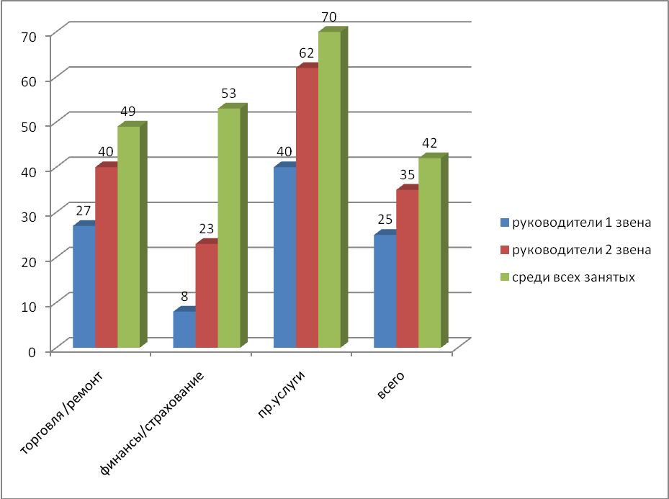

Источник: IAB-Betriebspanel 2008

.

Таблица 1

Источник: IAB-Betriebspanel 2008

В новом договоре, принятом осенью 2009г. во вновь избрнном правительстве так же поднималась эта тема.вследствие чего было принято решение увеличить квоту женщин на руководящих позициях в экономике. Для этого должен быть составлен поэтапный план для увеличения квоты женщин в советах директоров и наблюдательных советах. Этот план должен основываться на прозрачности и добровольности. Соблюдение этого плана носит свободный.рекомендательный характер.

В Германии женщины имеют существенно реже руководящие позиции на предприятия.чем мужчины. И в последние годы ничего не меняется.

71 % всех предприятий частного сектора в Германии руководят мужчины. Женщин на этих предприятиях нет ни как руководителей ,так и в руководящем составе.

В то время как 42 % всех занятых на этих предприятиях это женщины,но только почти каждая 4 ведущая позиция занята женщиной. Во втором уровне руководящих должностей женщины составляют 35 %. С момента появления данных на эту тему в 2004 г. распределение должностей среди мужчин и женщин ни на первом уровне(24 %),ни на втором(33 %) существенно не изменилось.

Диаграмма2

Женщины руководители в 2004 и 2008г

|  |  |  |  |
| --- | --- | --- | --- |
| Число занятых | Число женщин в % | | |
| Первого звена | Второго звена | Среди всех занятых |
| 1 до9 | 27 | - | 50 |
| 10 до49 | 21 | 37 | 44 |
| 50 до99 | 20 | 34 | 41 |
| 100 до199 | 16 | 28 | 40 |
| 200 до499 | 12 | 23 | 39 |
| 500 и более | 9 | 18 | 34 |
| всего | 25 | 35 | 42 |

частные предпиятия

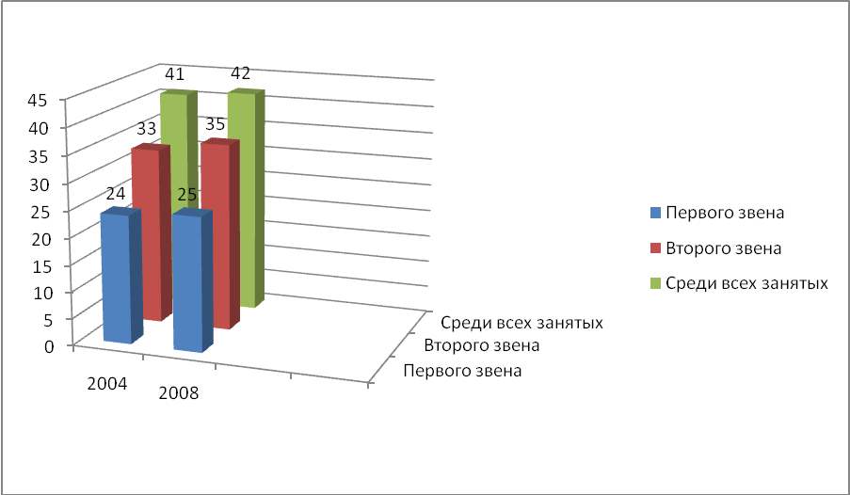

Источник: IAB-Betriebspanel 2008.

С увеличением предприятия снижается не только количество женщин среди всех занятых. Но так же и число женщин на руководящих должностях. Это снижение происходит непропорционально(таб.1). На малых предприятиях (1-9 занятых) более чем кждая четвертая руководящая позиция занята женщиной. На больших предприятиях (от 500 занятых) количество женщин на верхних позициях в руководстве составляет 9 %.и здесь наблюдается значительный рост. 4 года назад руководящих женщин было только 6 %.

Однако на малых редприятиях на руководящих должностях женщины встречаются чаще.Так как намного меньше занятых,которых они дожны возглавлять. Эти предприятия к тому же предлагают меньше застрахованных рабочих мест и меньше профессиональных требований к руководящему составу(Hobst2009).Руководство на малых предприятиях не только количественно. Но и качествено отличается от уководства на больших предприятих.

Понятно. Что часть женского руководства на всех предприятих с различным число занятых ниже.чем соответствующая часть занятых жещин.

Самая высокая квота женщин на предприятиях сферы услуг. Квота женщин,занятых в секторе услуг,наблюдается выше средне статистической. Это 40 % позиций первого уровня и 62 % второго уровня.(диаграмма 1, таблица 1).

Причиной таких высоких цифр являются , конечно, следующие отрасли экономики : воспитание,преподавание.гостиничный бизнес и такие малые предприятия как химчистка, уборка помещений, парикмахерские, салоны красоты,Wellness студии, в которых преимущественно работают женщины. Так же можно найти женщин выше среднестатистических данных по занятости в торговом секторе и ремонте всего 49% и в руководстве(1 звена 27% и 40%2 звена). Высокая квота руководящих женщин в этом секторе не соответствует количеству всех занятых.

На предприятиях финансового сектора женщины составляют более половины занятых , но на руководящих позициях их трудно найти. Даже не каждая 10 –я руководящая должностть принадлежит женщине руководителю 1 звена.Квота женщин 2 звенавыше (23%), однако существенно ниже среднастатистического значения.Факт , что среди топ-менеджмента финансового сектора число женщин находится на ускользающе низком уровне.

Особенно в отраслях,которые относятся к «эномической власти» ,женщины представлены очень мало.

Таблица 2

Женщины руководители в 2008г.по отраслям

частные предпиятия

|  |  |  |  |
| --- | --- | --- | --- |
|  | Число женщин в % | | |
| Первого звена | Второго звена | Среди всех занятых |
| Энергетика/водоснабжение | 8 | 9 | 20 |
| Производство товаров широкого потребления | 19 | 30 | 44 |
| Промышленное производство | 19 | 14 | 21 |
| Инвестирование | 12 | 12 | 21 |
| Строительство | 9 | 15 | 15 |
| Торговля/ремонт | 27 | 40 | 49 |
| Транспорт/связь | 20 | 24 | 23 |
| Финансы/страхование | 8 | 23 | 53 |
| Услуги предприятиям | 20 | 30 | 42 |
| Прочие услуги | 40 | 62 | 70 |
| всего | 25 | 35 | 42 |

Диаграмма 3

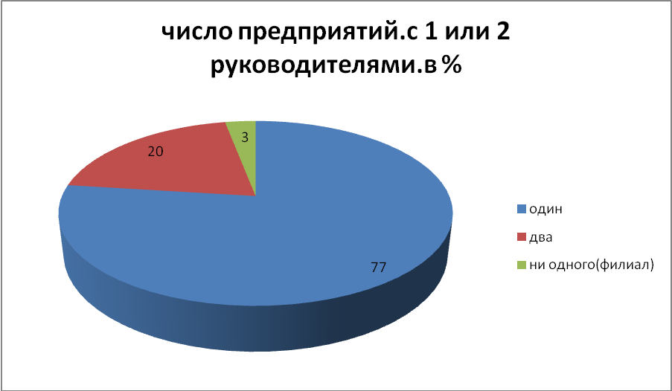

Источник: IAB-Betriebspanel 2008

Женщины редко бывают менеджерами.

Такой вывод можно сделать,если рассмотреть структуру руководящего состава предприятия ближе. Руководить предприятием может собственник или члены его семьи.К другому типу руководства относятся предприятия находящиеся в руках менеджера или команды менеджеров. Это относится к крупным предприятиям. Так же существует комбинация этих типов руководства.,что наблюдается на средних по размеру предприятиях.

Среди руководителей-собственников предприятия женщины встречаются чаще, чем среди предприятий ,возглавляемых менеджерами. Число женщин на обоих руководящих уровнях является ниже среднестатистического(см.диаграмму 3). И напротив.предприятия чаще возглавляются женщинами,когда собственником предприятия является женщина.

При чиной является не только размер предприятия. Так при рассмотрении отдельно малых ,средних и крупных предприятий влияние руководящей структуры на предприятии остается. Различия выявляются в неравных возможностях для занятия позиции менеджера.Мужчины и женщины конкурируют друг с другом. Но мужчины выстраивают влиятельную сеть в совете директоров и наблюдательном совете.в то время как женщины находятся за пределами «сообщества»(Holst/Wiemer 2010). И лучшая взаимосвязь и взаимодействие мужчин , как конкурентов,«играют им на руку».

Диаграмма 4

Женщины руководители в 2008г.по структуре руководства

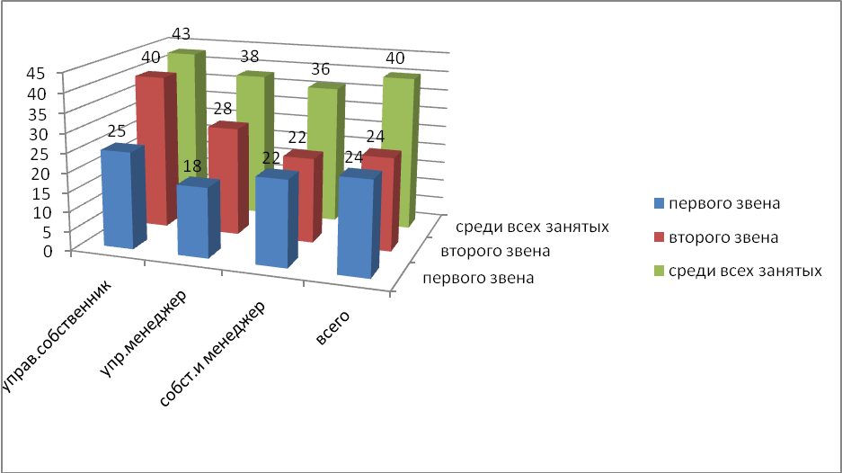

Источник: IAB-Betriebspanel 2008

Меры по привлечению высококвалифицированных жещин не являются оптимальными

Главным условием для выхода на руководящую позицию является достаточная квалифиация. Как для женщин так и для мужчин. Так же играет большое значение высшее (профессиональное) образование и профессиональная квалификация. Выбор среди занятых, из которых могут рекрутироваться руководящие кадры,как и позиции внутри фирмы,ограничиваются очень узким сегментом (высоко)квалифицированными претендентами.Не все занятые на предприятии выполняют необходимые условия для серьезного отношения к задачам руководителя.Поэтому при выборе руководителя необходимо учитывать, что именно человеческий капитал влияет на производительность и продуктивность.Для карьерного продвижения человеческий капитал имеет первостепеное значение.(Busch/Holst 2009).

Более вероятно,что при повышающейся квалификации женщин,выбор руководителей среди женщин будет увеличиваться. Для этого частные предприятия(от 10 и более занятых) по числу квалифицированных женщин были разделены на 5 груп: предприятия с числом квалифицированных женщин до 10 %, от10 до 30%,от 30 до 70%,от 70 до90% от 90 %. Выборка показала,что с ростом числа квалифицированных женщин число руководителей- женщин так же возрастает. Как среди 1 звена.так и среди руководителей 2 звена.( таб.3). Но этот рост происходит по –разному.

На предприятиях с низким числом квалифицированных жещин(меньше 10 %) руководителей среди женщин можно встретить чаще(12 %), и напротив, на предприятиях с высоким числом высококвалифицированных женщин (выше 90 %) – только каждое третье предприятие возглавляется женщиной.

Можно предположить,что имеющийся потенциал высококвалифицированных женщин не используется оптимально для вступления на руководящие позиции. Что подтверждается цифрами, приведенными в данной таблице.

Таблица 3

Женщины руководители среди всех квалифицированных, занятых в 2008г

частные предприятия с более чем 10 занятых

|  |  |  |  |
| --- | --- | --- | --- |
| % квалифицированных женщин | Число женщин в % | | |
| Первого звена | Второго звена | Среди всех квалифицированных |
| До 10 | 12 | 9 | 6 |
| От 10 до30 | 11 | 15 | 18 |
| От 30 до70 | 19 | 31 | 49 |
| От 70 до90 | 33 | 61 | 80 |
| От 90 | 34 | 87 | 96 |
| всего | 20 | 32 | 38 |

Источник: IAB-Betriebspanel 2008

По-другому происходит среди руководителей второго звена.Здесь женщины на предприятиях с большим числом высококвалифицированных женщин встречаются значительно чаще.

Что удерживает женщин от руководства?

Для этого имеются разные причины,которые усложняют путь на «руководящий олимп».

Главная – женщины укорачивают фазу карьерного роста во время построения семьи. Это влияет негативно как на карьерный старт,так и на последующий карьерный рост.

В это время увеличивается традиционная работа по дому, забота о семье,что ограничивает суверинитет женщин больше, чем мужчин. А время, отданное семье, невозможно позже восполнить.

Но и женщины, которые выбирают модель семьи без детей,наталкиваются на карьерные препятствия.Так как и они всегда рассматриваются рекрутинговыми агенствами как потенциальные матери. Поэтому и не удивительно, что женщины на руководящих должностях редко бывают замужем и чаще без детей,чем руководители-мужчины(Holst 2009). К тому же не хватает примеров женщин на руководящих должностях, на которые женщины,планирующие строить карьеру, могли бы ориентироваться.

Так же наблюдаются различия в выборе професии между мужчинами и женщинами,котрые делают неравными карьерные возможности и возможность зарабатывать. Женщины чаще,чем мужчины выбирают профессии со структурными недостатками( горизонтальная сегрегация), которые предлагают меньше возможностей попасть на руководящюю должность. Профессиональным полем женщин, как правило, является обслуживающий сектор,который, по сравнению с производственным,не столь прибылен. В основе этого лежит небольшой размер предприятий этого сектора. Наример, помощник зубного врача.Эту профессию получают исключительно женщины, так как она исключает возможности карьерного роста и возможности заработать.

Таким образом, женщины –руководители, как и раньше, в частном секторе - редкие представители. Что не соответствует их занятости. На больших предприятиях, которые представляют экономическую власть,- женщин практически нет. На предприятиях с более 500 занятых число их - как руководителей первого звена -составляет только 9 %. Но на этих предприятиях со 2004 г. наблюдается небольшое увеличение. А вот у руководителей второго звена никаких изменений не произошло.

Так же отрасль имеет важное значение для тех, кем будут заняты руководящие позиции. Женщины чаще возглавляют предприятия в обслуживающем секторе, мужчины- в производительном и обрабатывающем.

Большое число занятых жещин не всегда ведет к увеличению женщин на руководящих позициях.Особенно в сраховом и финансовом секторе с очень высоким числом женщин. На руководящих позициях - женщины редкость.

Результат исследования института труда и занятости(IAB-Betriebspanel 2008) показал,что в последние 4 года мало, что изменилось. Будет ли Коалицией введен поэтапный план или и дальше все будет основываться на свободном выборе – покажет будущее.

Ухудшение демографической ситуации и явно обозначившаяся нехватка профессиональных кадров может привести к тому, что квалифицированные женщины будут все больше востребованы на руководящих позициях. Некоторые предприятия уже уловили знаки времени и уже вводят квоты для занятия руководящих позиций женщинами.

**Экономическая активность женщин на рынке труда в мире и в России**

МОТ распространила доклад, в котором сказано, что с 1980 по 2008 год экономическая активность женщин на рынке труда возросла с 50,2 до 51,7 процента, а активность мужчин несколько снизилась - с 82 до 77,7 процента.

При этом возросла доля женщин среди наемных работников - с 42,8 процента в 1999 году до 47,3 процента в 2009 году, а их доля среди работников с нестабильной занятостью за тот же период снизилась с 55,9 процента до 51,2 процента. Но этого мало.

"Мы по-прежнему видим, что женщины чаще, чем мужчины, вынуждены соглашаться на низкооплачиваемую и опасную работу из-за того, что у них нет других возможностей занятости или потому что такая работа позволяет им сочетать работу и семейные обязанности", - заявила Сара Элдер, сотрудник Отдела тенденций занятости МОТ и руководитель авторской группы доклада. (<http://www.ilo.org/global/lang--en/index.htm>)

Авторы отмечают, что почти половина (48,4 процента) женского населения в возрасте старше 15 лет остаются экономически не активными. Среди мужчин этот показатель в два раза ниже. И кризис только усугубил ситуацию. По оценкам МОТ, безработица среди женщин в мире возросла с 6 процентов в 2007 году до 7 процентов в 2009 году, а среди мужчин - с 5,5 до 6,3 процента.

Статистика России отмечает те же тенденции. В 2009 году среди официальных безработных на женщин пришлось 64,9 процента, это на 12,2 процента больше, чем в 2008 году. При этом времени на поиски работы у них уходит несколько больше, чем у мужчин. Если общая продолжительность безработицы составляет 5,5 месяца, то у женщин она 5,6. Казалось бы, небольшая разница. Но есть одно "но" - 67 процентов представительниц прекрасного пола, вставших на учет в службу занятости, не могут найти работу больше года.

Интересно, что, несмотря на данные официальной статистики, среди россиян бытует мнение, что женщины в нашей стране достаточно эмансипированы, и есть повод порассуждать, как это отражается на семье. Как показал опрос портала Super Job.ru, по мнению 44 процентов респондентов, в наше время мужчины и женщины обладают равными гражданскими и политическими правами (впрочем, женщины уверены в этом заметно реже - 39 процентов против 51 процента среди мужчин). Более половины респондентов (56 процентов) считают, что эмансипация открывает дамам карьерные возможности. При этом в то, что они могут свободно конкурировать с мужчинами в профессиональной сфере, свято верит большинство молодых россиянок до 23 лет (62 процента), с возрастом же количество оптимистично настроенных в этом отношении женщин заметно уменьшается.

Стремление к равноправию с мужчинами нисколько не мешает женщине быть нежной женой и матерью, - в этом уверены 54 процента опрошенных россиян. "Семья - это не рабство женщины, а партнерство", - комментируют дамы (62 процента), убежденные в том, что мечты об обеспеченной замужней жизни и детях совершенно не противоречат стремлению к независимости и самоутверждению. С ними солидарны и 44 процента мужчин, полагающих, что "только равноправная семья по-настоящему прочная". Хотя в том, что женская эмансипация наносит непоправимый вред "ячейке общества" и противоречит традиционному семейному укладу, уверены 34 процента жителей страны. Закономерно, что мужчин среди них больше - 43 процента против 27 процентов среди дам.

**«В какой сфере жизни женщины добились равенства прав с мужчинами? (Вы можете выбрать неограниченное количество ответов)»**  
  
Ответы респондентов распределились следующим образом:

|  |  |  |  |
| --- | --- | --- | --- |
| **Вариант ответа** | **Все** | **Мужчины** | **Женщины** |
| семья | 40% | 41% | 38% |
| карьерные возможности | 54% | 54% | 54% |
| оплата труда | 42% | 44% | 41% |
| гражданские и политические права | 44% | 51% | 39% |
| другое | 6% | 7% | 5% |
| ни в какой не добились | 15% | 12% | 17% |

http://www.superjob.ru/community/mw/43608

|  |  |  |  |  |  |  |  |  |  |  |  |
| --- | --- | --- | --- | --- | --- | --- | --- | --- | --- | --- | --- |
| **Вариант ответа** | **Мужчины** | | | | | | | | | | |
| **Все** | **Возраст, лет** | | | | | **Ежемесячный доход, руб.** | | | | |
| **до 23** | **24-29** | **30-39** | **40-49** | **50 и старше** | **до 14999** | **15000-24999** | **25000-34999** | **35000-44999** | **от 45000** |
| семья | 41% | 43% | 42% | 40% | 38% | 44% | 48% | 40% | 40% | 45% | 39% |
| карьерные возможности | 54% | 58% | 52% | 57% | 49% | 49% | 53% | 55% | 60% | 58% | 49% |
| оплата труда | 44% | 44% | 47% | 46% | 37% | 34% | 47% | 42% | 49% | 43% | 41% |
| гражданские и политические права | 51% | 48% | 52% | 53% | 52% | 49% | 44% | 50% | 52% | 52% | 51% |
| другое | 7% | 7% | 9% | 6% | 7% | 8% | 5% | 10% | 9% | 6% | 8% |
| ни в какой не добились | 12% | 10% | 11% | 13% | 16% | 19% | 10% | 11% | 12% | 9% | 15% |

<http://www.superjob.ru/community/mw/43608>

|  |  |  |  |  |  |  |  |  |  |  |  |
| --- | --- | --- | --- | --- | --- | --- | --- | --- | --- | --- | --- |
| **Вариант ответа** | **Женщины** | | | | | | | | | | |
| **Все** | **Возраст, лет** | | | | | **Ежемесячный доход, руб.** | | | | |
| **до 23** | **24-29** | **30-39** | **40-49** | **50 и старше** | **до 14999** | **15000-24999** | **25000-34999** | **35000-44999** | **от 45000** |
| семья | 38% | 43% | 38% | 35% | 36% | 26% | 45% | 39% | 40% | 42% | 32% |
| карьерные возможности | 54% | 61% | 58% | 47% | 36% | 41% | 60% | 59% | 56% | 53% | 39% |
| оплата труда | 41% | 49% | 43% | 34% | 28% | 32% | 43% | 43% | 44% | 39% | 30% |
| гражданские и политические права | 39% | 42% | 44% | 34% | 32% | 19% | 46% | 43% | 39% | 36% | 33% |
| другое | 5% | 6% | 4% | 4% | 5% | 11% | 8% | 5% | 5% | 5% | 3% |
| ни в какой не добились | 17% | 10% | 13% | 25% | 31% | 36% | 10% | 13% | 15% | 19% | 30% |

<http://www.superjob.ru/community/mw/43608>

Некоторые комментарии респондентов:  
  
**«Карьерные возможности» - 54%**  
«Интеллектуальные способности женщин не уступают мужским».  
«Не они добились, а мужчины много позволять стали».  
«Женщине, на мой взгляд, стало проще идти по карьерной лестнице, особенно если она симпатичная».  
  
**«Гражданские и политические права» - 44%**  
«У женщин больше прав, чем у мужчин: при разводе они почти всегда получают детей, уходят раньше на пенсию и т. п. Наше законодательство в большей мере дискриминирует мужчин».   
«Но всё равно этот мир управляется мужчинами. Женщин-управленцев и политиков можно пересчитать по пальцам!»

**«Оплата труда» - 42%**  
«Мужчины стали буксовать, а женщины превалировать и доминировать, к сожалению».  
«Женщины могут содержать семью, быть владельцами холдингов».  
  
**«Семья» - 40%**  
«В семье они даже превзошли мужчин».  
«Тряпки и кастрюли – здесь у женщины даже больше возможностей, чем у мужчины».  
«Время домостроя безвозвратно ушло, может быть, поэтому в стране проблемы с демографией?!»

**Ни в какой не добились» - 15%**  
«Мужчины никогда не допустят равноправия».  
«Причина тому – разная физиология, а соответственно, и мышление. Где-то одни хорошо соображают, а где-то – другие».  
«Речь идёт о женщинах России, особенно в современном обществе».  
«По существующим законам – во всех сферах жизни, на практике – нет».  
«Только номинально имеют равные права, а реально – права женщин ущемляются, где только возможно».  
«Всё это либеральные бредни».

Вопрос:   
**«В какой сфере женщине нужны равные права с мужчинами? (Вы можете выбрать неограниченное количество ответов)»**  
  
Ответы респондентов распределились следующим образом:

|  |  |  |  |
| --- | --- | --- | --- |
| **Вариант ответа** | **Все** | **Мужчины** | **Женщины** |
| семья | 40% | 39% | 42% |
| карьерные возможности | 59% | 44% | 71% |
| оплата труда | 58% | 46% | 68% |
| гражданские и политические права | 51% | 48% | 54% |
| другое | 9% | 10% | 8% |
| ни в какой не нужны | 12% | 19% | 6% |

http://www.superjob.ru/community/mw/43608

|  |  |  |  |  |  |  |  |  |  |  |  |
| --- | --- | --- | --- | --- | --- | --- | --- | --- | --- | --- | --- |
| **Вариант ответа** | **Мужчины** | | | | | | | | | | |
| **Все** | **Возраст, лет** | | | | | **Ежемесячный доход, руб.** | | | | |
| **до 23** | **24-29** | **30-39** | **40-49** | **50 и старше** | **до 14999** | **15000-24999** | **25000-34999** | **35000-44999** | **от 45000** |
| семья | 39% | 35% | 37% | 41% | 42% | 39% | 40% | 38% | 38% | 41% | 40% |
| карьерные возможности | 44% | 40% | 44% | 46% | 44% | 46% | 46% | 41% | 47% | 46% | 43% |
| оплата труда | 46% | 40% | 43% | 48% | 52% | 53% | 48% | 40% | 47% | 47% | 51% |
| гражданские и политические права | 48% | 41% | 46% | 49% | 54% | 52% | 45% | 46% | 47% | 47% | 50% |
| другое | 10% | 12% | 11% | 10% | 8% | 9% | 7% | 10% | 12% | 10% | 9% |
| ни в какой не нужны | 19% | 20% | 19% | 18% | 18% | 20% | 18% | 20% | 17% | 19% | 19% |

|  |  |  |  |  |  |  |  |  |  |  |  |
| --- | --- | --- | --- | --- | --- | --- | --- | --- | --- | --- | --- |
| **Вариант ответа** | **Женщины** | | | | | | | | | | |
| **Все** | **Возраст, лет** | | | | | **Ежемесячный доход, руб.** | | | | |
| **до 23** | **24-29** | **30-39** | **40-49** | **50 и старше** | **до 14999** | **15000-24999** | **25000-34999** | **35000-44999** | **от 45000** |
| семья | 42% | 41% | 42% | 41% | 41% | 52% | 45% | 41% | 40% | 44% | 41% |
| карьерные возможности | 71% | 70% | 72% | 72% | 71% | 69% | 74% | 71% | 70% | 69% | 76% |
| оплата труда | 68% | 62% | 66% | 73% | 74% | 70% | 65% | 66% | 64% | 71% | 74% |
| гражданские и политические права | 54% | 52% | 54% | 53% | 60% | 69% | 58% | 53% | 52% | 54% | 59% |
| другое | 8% | 8% | 7% | 7% | 9% | 12% | 9% | 7% | 8% | 8% | 7% |
| ни в какой не нужны | 6% | 5% | 6% | 6% | 8% | 5% | 4% | 6% | 6% | 6% | 6% |

<http://www.superjob.ru/community/mw/43608>

Некоторые комментарии респондентов:  
  
**«Карьерные возможности» - 59%**  
«Сейчас женщины становятся сильной половиной человечества, поэтому им нужны равные с мужчинами возможности зарабатывать деньги и продвигаться по карьерной лестнице».  
«До сих пор имеет место дискриминация по половому признаку, особенно часто это происходит в бизнесе, когда по служебной лестнице продвигают мужчин и получают они на порядок выше женщин, которые выполняют аналогичную работу».  
  
**«Оплата труда» - 58%**  
«В семье должен быть главным мужчина. По всем законам. А труд должен оплачиваться по уму, а не по половому признаку».  
«В карьере и оплате труда, т. к. женщины могут выполнять свои обязанности ответственнее и качественнее мужчин или на том же уровне. Оплата труда должна быть адекватна результатам работы вне зависимости от пола».  
«Я заметил, что женщинам платят заведомо меньше. Невольно начинаешь думать, что представительниц слабого пола выгоднее нанимать на работу. Всё-таки оценивать надо по результатам, а не по полу».  
  
**«Гражданские и политические права» - 51%**  
«Больше женщин в парламент!»  
«Женщины более терпеливы, дипломатичны, менее агрессивны и войн не начинают».  
«Наши женщины – умницы и труженицы! Если бы президентом была женщина, мы бы процветали!»  
  
**«Семья» - 40%**  
«При этом она обязательно должна быть в первую очередь женой и мамой. Работа – потом».

**«Другое» - 9%**  
«Женщина и мужчина – это живые личности, так пусть восторжествует справедливость и равноправие. Результат – мир, покой и согласие».  
«Во всех сферах должно быть взаимное уважение, и тогда никто не будет ощущать себя «неравным»...»  
«Нужно поделить планету на две части – мужскую и женскую. И пересекаться по необходимости».  
«Права у нас и так равны от природы. Просто они не одинаковы... Равенство и одинаковость – это, как говорят в Одессе, две большие разницы. И так называемая эмансипация закрывает на это глаза, в результате чего мы имеем женщин, похожих на мужчин, и мужчин, похожих на женщин».  
  
**«Ни в какой не нужны» - 12%**  
«У женщин прав стало больше, чем у мужчин, сейчас уже мужчинам надо бороться за свои права...»  
«У женщин и так равные права с мужчинами».  
«Я не вижу ограничения прав женщин в нашей стране».  
«Так будет лучше для всех...»  
«Уже всего добились. Нужно уметь отстаивать свои права».  
«А разве есть дискриминация?»  
«Бог создал нас разными, и каждый должен исполнять те функции, которые предусмотрены для него Творцом. Ответственность за семью лежит на мужчине, и потому прав и обязанностей у него больше. Жена отвечает за дом, и здесь именно она – хозяйка».  
«Мы ведь абсолютно разные».  
«Симметрия и баланс – путь к застою и увяданию»

Учитывая тенденции на рынке труда в России и Германии, и увеличение числа женщин-политиков, а именно: 2 женщины министра (Набиулина и Голикова) в России и 5 женщин-министров в Германии, можно надеяться,что для молодых поколений женское руководство станет самым обычным явлением.

Литература

Holst, Elke(2009)Führungskräftemonitor 2001-2006.Forschungsreihe Band 7 des Bundesministerium für Familie, Senioren, Frauen und Jugend .Baden-Baden 2009.

Holst, Elke, Wiemer, Anita (2010) Frauen in Spitzengremien großer Unternehmen weiterhin massiv unterrepräsentiert. Wochenbericht des DIW Nr.4/2010.

Статистические данные

www.iab.de/iab-betriebspanel-2008

[www.iab-kurzbericht](http://www.iab-kurzbericht) 6/20010

<http://www.gks.ru/>

<http://www.superjob.ru/>

<http://statistika.ru/>

<http://www.ilo.org/global/lang--en/index.htm>

<http://www.ilo.org/public/english/region/eurpro/moscow/>

<http://www.ilo.ru>

<http://www.ilo.org/public/german/region/eurpro/bonn/index.htm>